**Автономная некоммерческая организация высшего образования Самарский университет государственного управления**

**«МЕЖДУНАPОДНЫЙ ИНСТИТУТ PЫНКА»**

**(АНО ВО Университет «МИР»)**



***ПРОЕКТ***

# **ПРИКАЗ**

# № 43/01 11 мая 2020г.

# г.Самара

[О мерах по установлению

режима работы

Университет «МИР» с 12.05.2020г.]

В соответствии с рекомендациями, изложенными в Приказе Министерства науки и высшего образования Российской Федерации от 08.05.2020 № 648 «О деятельности подведомственных Министерству науки и высшего образования Российской Федерации организаций в условиях предупреждения распространения новой коронавирусной инфекции (COVID-19) на территории Российской Федерации»

**ПРИКАЗЫВАЮ:**

1. Продолжить с 12 мая 2020 года образовательную деятельность с применением электронного обучения и дистанционных образовательных технологий.
2. Руководителям структурных подразделений Университета «МИР» не позднее 9 часов 00 мин. 12 мая 2020 года подготовить и представить списки с максимально возможным количеством работников, переводимых с 12 мая по 31 мая 2020 года на дистанционный режим работы.

3. Проректору по учебной работе Перову С.Н., проректору по учебной работе и качеству образования Быкову А.П., декану факультета экономики и управления Макаровой Т.К., декану факультета лингвистика Шевыриной Н.А., декану юридического факультета Кленкиной О.В., декану факультета заочного обучения Долговой И.А., декану факультета дополнительного образования Хитрову В.П., директору института государственной и муниципальной службы

Березовскому Д.В., и.о. заведующего отделением среднего профессионального образования Барановой В.В.:

3.1. Временно приостановить с 12 мая 2020 года посещение Университета «МИР» обучающимися до издания приказа Министерства науки и высшего образования РФ об отмене указанного приостановления.

3.2. Обеспечить реализацию образовательных программ, в том числе прохождение обучающимися промежуточной аттестации и государственной итоговой аттестации по соответствующим образовательным программам, с применением электронного обучения и дистанционных образовательных технологий.

4. Первому проректору – проректору по науке и экономическому развитию Рамзаеву В.М., директору научно-исследовательского центра «МИР»   
Васильеву М.М., обеспечить осуществление научной деятельности с соблюдением мер по профилактике распространения новой коронавирусной инфекции (COVID-19) в преимущественно дистанционном режиме работы.

5. Проректору по учебной работе и качеству образования Быкову А.П. размещать сведения по формам и в сроки, предусмотренные письмами Министерства науки и высшего образования Российской Федерации от 16.03.2020 № МН-3/519-МБ и от 23.03.2020 № МН-11/139-АН, в информационно-аналитической системе «Мониторинг».

6. Проректорам Университета «МИР» и деканам факультетов Университета «МИР», и.о. заведующего отделением среднего профессионального образования проинформировать работников и обучающихся об изменениях режима работы.

7. Проректору по административно-хозяйственной работе и общим вопросам Бочкову Г.Ю. при осуществлении работ, указанных в п. 1 настоящего приказа, обеспечить соблюдение мер по профилактике распространения новой коронавирусной инфекции (СОVID-19) среди работников, указанных в письме Роспотребнадзора от 10.03.2020 № 02/3853-2020-27, включая:

- возможность обработки рук кожными антисептиками, предназначенными для этих целей, или дезинфицирующими салфетками с установлением контроля за соблюдением этой гигиенической процедуры при входе работников в Университет «МИР»;

- контроль температуры тела работников при входе работников в Университет «МИР» и в течение рабочего дня (по показаниям), с применением аппаратов для измерения температуры тела бесконтактным или контактным способом (электронными термометрами) с обязательным отстранением от нахождения на рабочем месте лиц с повышенной температурой тела и с признаками инфекционного заболевания;

- качественную уборку помещений Университета «МИР» с применением дезинфицирующих средств, уделив особое внимание дезинфекции дверных ручек, выключателей, поручней, перил, контактных поверхностей (столов и стульев работников, орг.техники), мест общего пользования, во всех помещениях – с кратностью обработки каждые 2 часа;

- регулярное (каждые 2 часа) проветривание рабочих помещений.

8. Контроль исполнения настоящего приказа оставляю за собой.

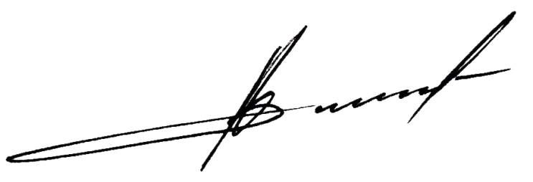

Ректор университета В.Г. Чумак